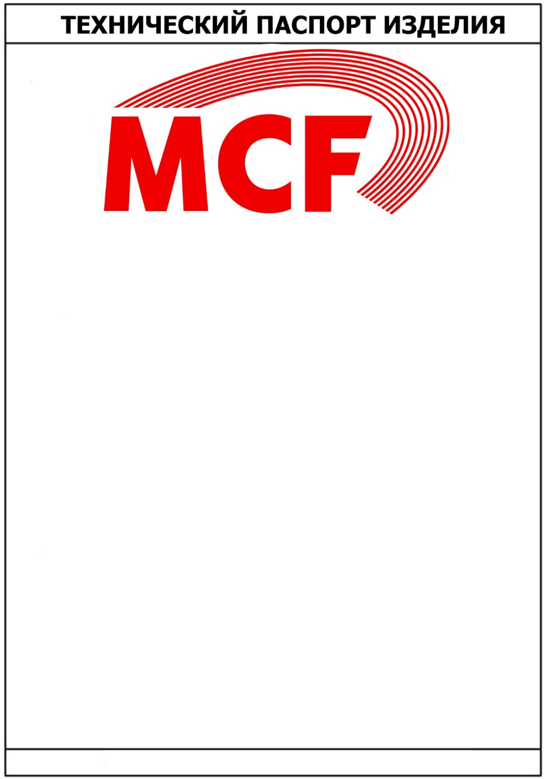

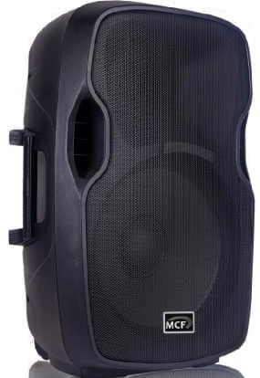
АКУСТИЧЕСКАЯ СИСТЕМА

MCF F-12J+
MCF F-12J+ NEXT

MCF F-12J+, MCF F-12J+ NEXT
ТЕХНИЧЕСКИЕ ХАРАКТЕРИСТИКИ:
Модель: | MCF F-12 J+ | MCF F-12 J+ NEXT
Тип АС: | двухполосная | двухполосная
Мощность номинальная: | 100 Вт | 100 Вт
Мощность рабочая/пиковая: | 100/200 Вт | 100/200 Вт
Усилительный модуль: | Класс D | Класс D
Мощность усилительного модуля: | 120 Вт | 120 Вт
Потребляемая мощность: | 200 Вт | 200 Вт
Звуковое давление: | 118 дБ | 119 дБ
Диапазон частот: | 71 Гц - 16 кГц | 71 Гц - 18 кГц
Сопротивление: | 8 Ом | 8 Ом
Динамик ВЧ: | ферромагнит 1х1" | неодимовый магнит 1х1"
Динамик НЧ: | ферромагнит 1х12" | ферромагнит 1х12"
Чувствительность: | 98 дБ (1Вт/1м.) | 98 дБ (1Вт/1м.)
Раскрытие звуковой волны: | 60-80 градусов | 60-80 градусов
Раскрытие раструба ВЧ: | 80-90 градусов | 80-90 градусов
Входные разъемы: | ¼"TRS, TF Card, Jack 3.5 мм, Bluetooth, USB, RSA, TWS | ¼"TRS, TF Card, Jack 3.5 мм, Bluetooth, USB, RSA, TWS
Требования к питанию: | 230 В ~ 50/60 Гц | 230 В ~ 50/60 Гц
Материал корпуса: | высокопрочный полиуретан | высокопрочный полиуретан
Размеры устройство/упаковка: | Ш385хВ585хГ315/  Ш420хВ641хГ340мм | Ш385хВ585хГ315/  Ш420хВ641хГ340мм
Вес: нетто/брутто | 8,4/9,7 кг | 8,5/9,8 кг

ОПИСАНИЕ

Особенности:

TWS (True Wireless Stereo) - это технология, которая позволяет двум отдельным Bluetooth-аудиоустройств работать в режиме стерео. Для этого два отдельных Bluetooth-аудиоустройства сочетаются друг с другом, при этом один из них становится главным, а другой вспомогательным.
Затем головное устройство подключается к источнику аудиосигнала (передача данных осуществляется через Bluetooth-профиль A2DP). Главное устройство, в свою очередь, разделяет сигнал на правый и левый каналы и передает на вспомогательной устройство соответствующий канал.

Подробное руководство: https://cloud.mail.ru/public/jrsx/fYLEhgD6q или

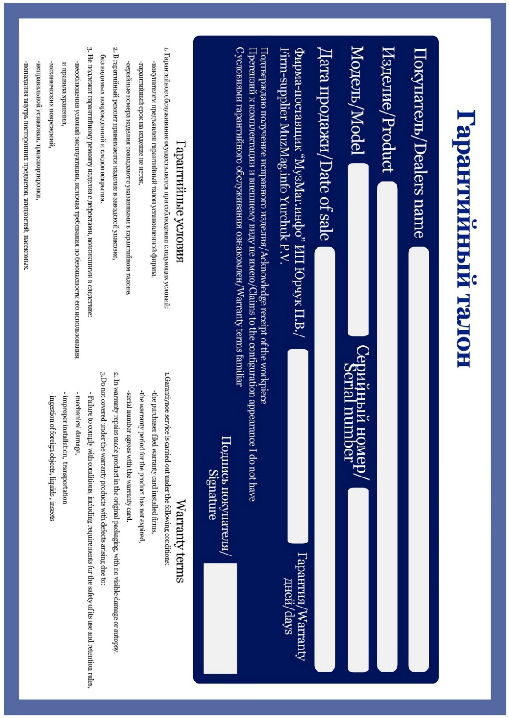
F-12 J+
АКУСТИЧЕСКАЯ СИСТЕМА MCF
12 месяцев

-Детали, узлы и механизмы товара, вышедшие из строя в результате их естественного износа, расходные элементы и материалы, обладающие ограниченным сроком использования (детали отделки, элементы питания, лампы, и т. п.);  - Неразборный товар: адаптеры (блоки питания), громкоговорители (динамики), высокочастотные драйверы, кабели, антенны, гитарные, микрофонные и клавишные стойки, микрофонные капсюли, ветрозащиты и головные гарнитуры для микрофонов, струны и прочие аксессуары;  - Программное обеспечение, установленное на CD/DVD дисках, являющееся частью товара;  - Отсутствие регистрации товара покупателем (потребителем), для которого производителем установлена обязательная регистрация;  - Порты и синхронизации, неисправность которых вызвана некорректным подключением;  - Если устройство было повреждено в результате неправильной эксплуатации и невыполнения требований настоящей инструкции по эксплуатации.  - Громкоговорители (динамики), капсюли, высокочастотные драйверы, элементы акустических систем и усилителей, вышедшие из строя в результате эксплуатации на максимальных (пиковых) режимах со следами обгорания, перегрева, оплавления, деформации или разрушения.  - Периодическое обслуживание или чистку товара, в том числе модификацию (модернизацию) систем товара и программного обеспечения, его ремонт или замену частей в связи с их моральным или физическим износом.  - Динамические головки ВЧ, СЧ, НЧ  - При нарушении товарного вида изделия (повреждение, нанесение маркировки и т.п.) | Адрес: Россия, г.Краснодар, ул.Валерия Гассия 4/7, корпус 1 (склад)  web: www.mcfzavod.com  e-mail: mc-fank@mail.ru, mcfzavod@mail.ru  тел.: 8(800)200-00-23- звонок по России бесплатно
